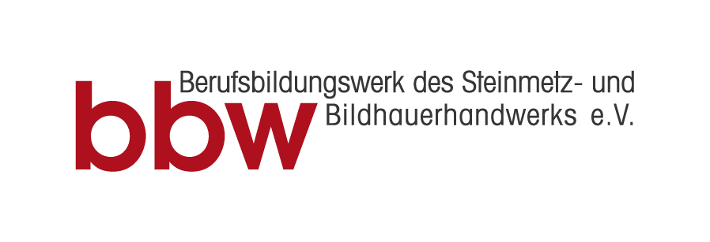
Parkstraße 22
65189 Wiesbaden
Telefon 0611 / 9 77 12 - 0
Telefax 0611 / 9 77 12 - 30
info@bbw-steinmetz.de

Pressemitteilung
Wiesbaden, 2. Juli 2021

Bullshit-jobs, Fake Work? Nicht bei uns!
Die Ausbildung im Steinmetzhandwerk bietet vielseitige Herausforderungen, Zufriedenheit und gute Zukunftsaussichten. Für 2021 sind noch zahlreiche Plätze frei!
Ambitionierte junge Menschen, die an Teppichetagen kein Interesse haben, dafür aber raus wollen, um abends zu sehen und zu spüren, was sie mit ihren Händen geschaffen haben, sind hier richtig. Noch in diesem Jahr können Schülerinnen und Schüler eine anspruchsvolle und sichere berufliche Zukunft im Steinmetz- und Steinbildhauerhandwerk beginnen. Zudem steigt ab 1. August 2021 die tarifliche Ausbildungsvergütung um 55 %!
Abwechslungsreiche und fordernde Aufgaben
Ausbildungsberufe gibt es in Deutschland viele. Allerdings nur sehr wenige, die alte handwerkliche Kunstfertigkeit, neue Technologien und zwischenmenschlichen Kontakt auf so einzigartige Weise zusammenbringen wie der Steinmetz und Steinbildhauer. In den Tätigkeitsfeldern Bau und Landschaftsgestaltung, Gedenkzeichen und Grabmale, Restaurierung und Denkmalpflege mit außergewöhnlichen Materialien etwas Bleibendes zu schaffen – das ist das Privileg unserer Berufsgruppe!
Erfüllung im Beruf
Hohe Identifikation mit der eigenen Tätigkeit, tägliche Erfolgserlebnisse bei ganzheitlicher und als sinnvoll erlebter Arbeit, mögliche Eigeninitiativen und Selbstbestimmtheit – laut einer Studie der Uni Göttingen die Hauptgründe für eine hohe Arbeitszufriedenheit im Handwerk. Das können wir nur bestätigen: Fließbänder unter Leuchtröhren im anonymen Schichtbetrieb gibt es anderswo, genauso wie die immergleiche Monotonie von Verrichtungen, die demnächst sowieso der Roboter übernimmt. Der Steinmetz-Azubi erledigt keine isolierten Produktionsschritte, sondern ist an allen Arbeitsphasen aktiv beteiligt.
Hervorragende Aussichten
Auf der Basis einer anspruchsvollen, fachlich breiten Ausbildung auf der Höhe der Zeit eröffnen sich – je nach persönlichen Vorlieben, individueller Lebensplanung oder wirtschaftlichen Erfordernissen – vielfache berufliche Entwicklungs- und Aufstiegsperspektiven. Denn kluge Entwürfe und qualitativ hochwertige Produkte aus Naturstein werden auch morgen gefragt sein. Für gut ausgebildete Fachkräfte wird es im Steinmetzhandwerk also viel zu tun geben. Die konkurrenzfähige Ausbildungsvergütung von 850 €, 950 € und 1.100 € in den drei jeweiligen Ausbildungsjahren ist ein weiteres starkes Argument für den Einstieg in unser Traditionshandwerk.
Wer sich gegen Jobfrust und für eine positive, krisenfeste berufliche Zukunft entscheidet, sollte sich um einen der vielen noch freien Ausbildungsplätze im Steinmetzhandwerk bemühen! Bei der Suche behilflich sind die örtlichen Handwerkskammern sowie die Geschäftsstellen der Bundesagentur für Arbeit. Weitere Informationen und freie Ausbildungsplätze gibt es außerdem unter:
www.biv-steinmetz.de
www.bbw-steinmetz.de/
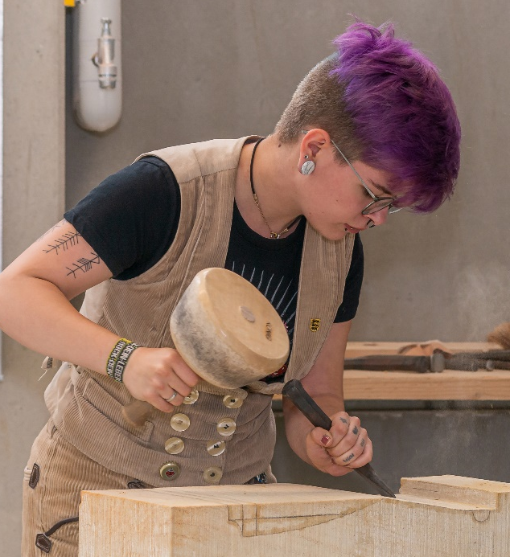

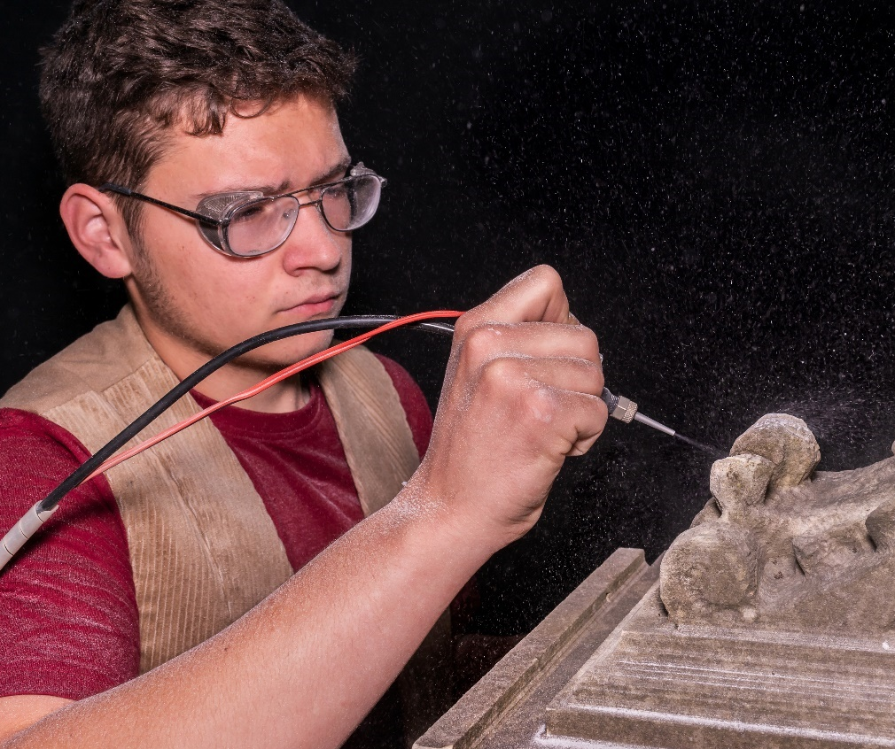
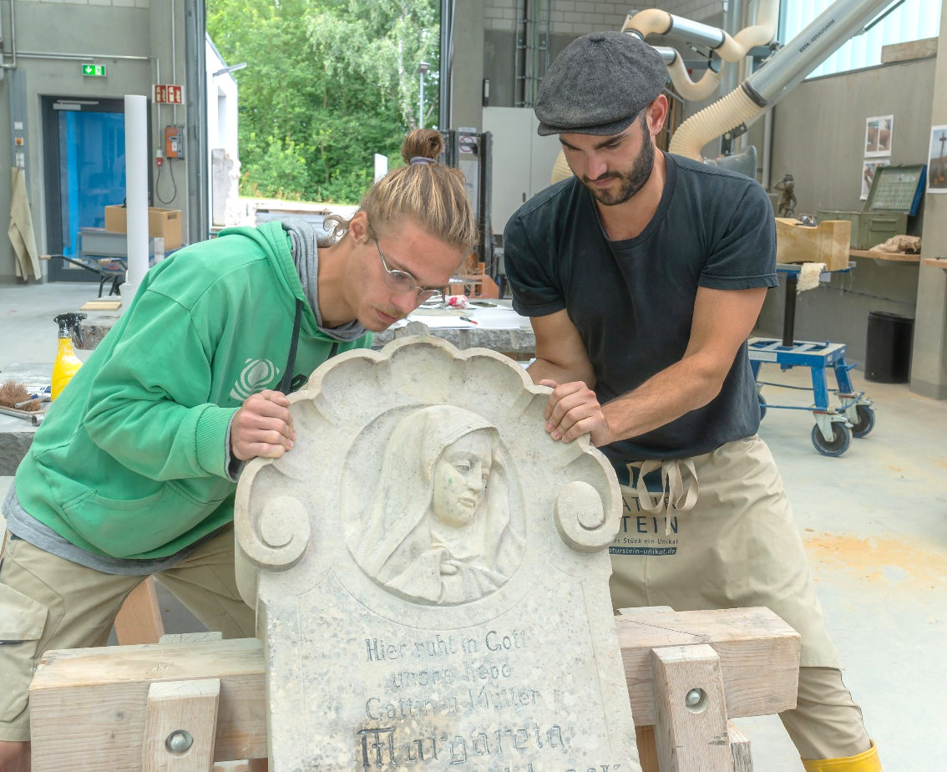
Und: Steinmetzbetriebe gibt es überall in Deutschland. Wer in den Beruf reinschnuppern will und Informationen hautnah bekommen möchte, geht am besten zu den Handwerkerinnen und Handwerkern, erkundigt sich vor Ort und absolviert ein Praktikum. Jetzt machen, nicht aufschieben. Denn Steinmetz/in bzw. Steinbildhauer/in ist ein Beruf für Macherinnen und Macher!

Absender und Pressekontakt:
Berufsbildungswerk des Steinmetz- und Bildhauerhandwerks e. V.
Alfred Paschek, Berufsbildungsreferent
Parkstr. 22, 65189 Wiesbaden
Tel.: 0611 977 12 - 28
alfred.paschek@bbw-steinmetz.de
www.bbw-steinmetz.de

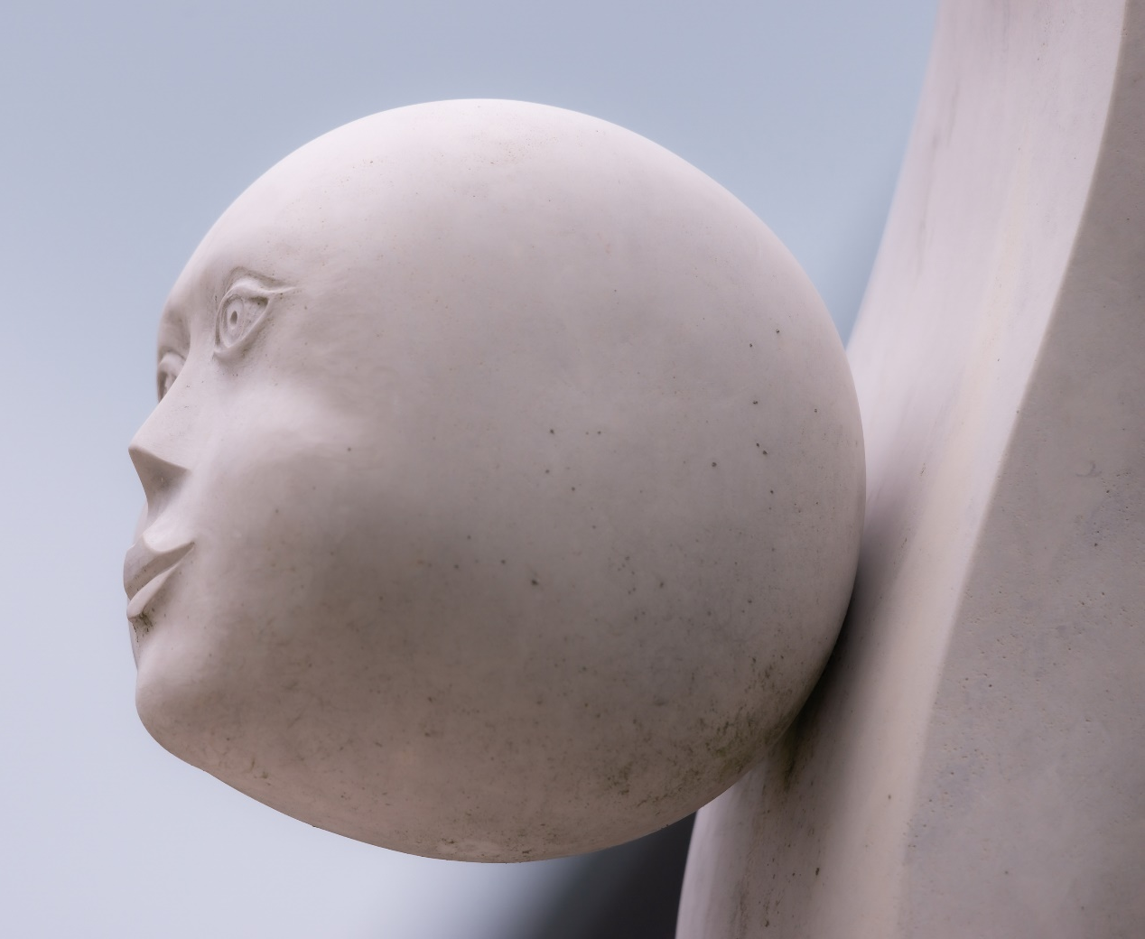
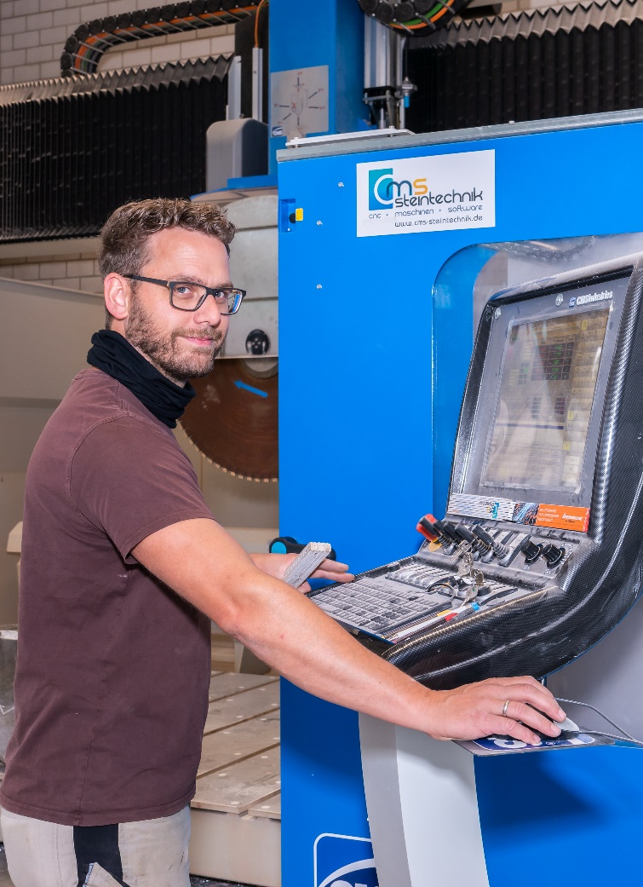

Fotos Baderschneider

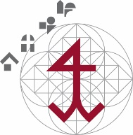
Das bbw ist eine gemeinsame Einrichtung der Tarifvertragsparteien Bundesverband Deutscher Steinmetze und Industriegewerkschaft Bauen-Agrar-Umwelt zur Förderung und Sicherung einer qualifizierten Berufsbildung im Steinmetz- und Steinbildhauerhandwerk.

